LA COMISIÓN ESPECIAL PARA LA ATENCIÓN DE LA SITUACIÓN DEL INSTITUTO DE SEGURIDAD SOCIAL DE LOS TRABAJADORES DEL ESTADO DE YUCATÁN, DEL H. CONGRESO DEL ESTADO DE YUCATÁN,

C O N V O C A:

A las Organizaciones de Trabajadores en Activo y/o Jubilados del Estado, con tiempo de constitución o reconocimiento mayor a seis meses, interesadas en participar en las reuniones de trabajo que se desarrollen ante esta Comisión; de conformidad con las siguientes:

B A S E S:

PRIMERA.- La solicitud deberá estar dirigida a esta Comisión Especial, por quien legalmente ostenta la representación de la organización de trabajadores en activo y/o jubilados del Estado, estableciendo el nombre de la misma acreditando su constitución legal mediante copia simple de la toma de nota o con copia simple del acta constitutiva expedida por la autoridad competente, donde se consigne que el objeto de la persona moral está vinculada al mejoramiento de las condiciones laborales de los trabajadores al servicio de algunos poderes del estado; las generales de hasta dos personas que han de asistir ante esta comisión, consignando los medios de contacto y domicilio para recibir la notificación correspondiente.

SEGUNDA.- La recepción de las solicitudes se realizará ante la Oficialía de Partes, oficina dependiente de la Secretaría General del Poder Legislativo, ubicada en Periférico Poniente Tablaje Catastral 33083 entre la Fiscalía General del Estado y Silos Hidrogenadora Yucateca, Colonia Juan Pablo II Alborada de la ciudad de Mérida, Yucatán, dentro del periodo comprendido del martes 07 al jueves 09 de junio del año 2022, en un horario comprendido de 9:00 a 15:00 horas.

TERCERA.- Esta Comisión Especial acordará la agenda de deshago de las audiencias de los solicitantes que hayan cumplido con los requisitos establecidos en la presente convocatoria, mismas que se desarrollarán, en su caso, dentro del periodo comprendido del 13 al 24 de junio del año en curso a través de reuniones de trabajo. En las audiencias que se desahogaran expondrán sus planteamientos respecto del sistema pensionario burocrático estatal vigente.

CUARTA.- Se dispone un micrositio de participación ciudadana para que todas las personas interesadas puedan enviar sus comentarios y propuestas a esta comisión especial a fin de enriquecer este ejercicio de participación ciudadana, como componente del parlamento abierto, dentro del período comprendido del 07 al 24 de junio del año 2022.

QUINTA.- Los casos no previstos, serán resueltos por acuerdo de la Comisión Especial.

SEXTA.- Publíquese esta convocatoria en el Micrositio dispuesto para tal efecto.

DADO EN LA SALA DE COMISIONES “ABOGADA ANTONIA JIMÉNEZ TRAVA” DEL RECINTO DEL PODER LEGISLATIVO, EN LA CIUDAD DE MÉRIDA, YUCATÁN, A LOS SEIS DÍAS DEL MES DE JUNIO DEL AÑO DOS MIL VEINTIDÓS.

COMISIÓN ESPECIAL PARA LA ATENCIÓN DE LA SITUACIÓN DEL INSTITUTO DE SEGURIDAD SOCIAL DE LOS TRABAJADORES DEL ESTADO DE YUCATÁN

CARGO | NOMBRE | VOTO A FAVOR | VOTO EN CONTRA
PRESIDENTE | 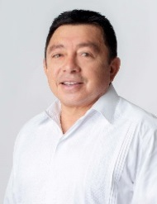  DIP. JOSÉ CRESCENCIO GUTIÉRREZ GONZÁLEZ
VICEPRESIDENTe |   DIP. ERIK JOSÉ RIHANI GONZÁLEZ
SECRETARIO | 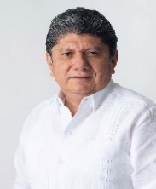  DIP. GASPAR ARMANDO QUINTAL PARRA
SECRETARIO |   DIP. RAFAEL ALEJANDRO ECHAZARRETA TORRES
vocal | 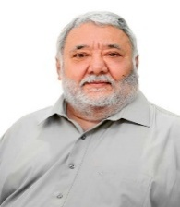  DIP. EDUARDO SOBRINO SIERRA
vocal | 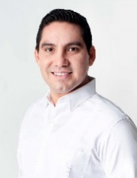  DIP. JESÚS EFRÉN PÉREZ BALLOTE
vocal |   DIP. MANUELA DE JESÚS COCOM BOLIO
ESTA HOJA DE FIRMAS PERTENECE A LA CONVOCATORIA DE LA COMISIÓN ESPECIAL PARA LA ATENCIÓN DE LA SITUACIÓN DEL INSTITUTO DE SEGURIDAD SOCIAL DE LOS TRABAJADORES DEL ESTADO DE YUCATÁN
CARGO | NOMBRE | VOTO A FAVOR | VOTO EN CONTRA
vocal | 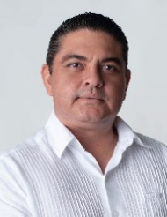  DIP. LUIS RENÉ FERNÁNDEZ VIDAL
vocal |   DIP. DAFNE CELINA LÓPEZ OSORIO
ESTA HOJA DE FIRMAS PERTENECE A LA CONVOCATORIA DE LA COMISIÓN ESPECIAL PARA LA ATENCIÓN DE LA SITUACIÓN DEL INSTITUTO DE SEGURIDAD SOCIAL DE LOS TRABAJADORES DEL ESTADO DE YUCATÁN

